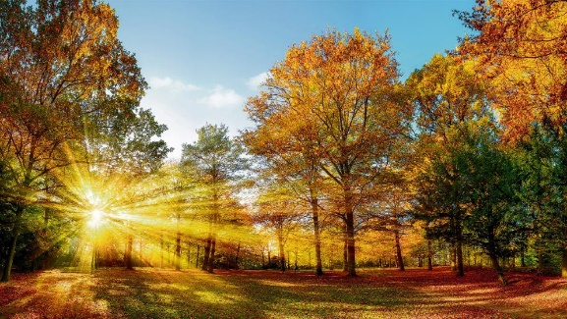

**ORREN NYTT** 2024-10-01

**Hej!**

Här kommer information från styrelsens extramöte.

* Till våren kommer det ske nedtagning av träd i vårt område. Träden kommer märkas upp med band under vecka 44. Kontakta styrelsen om ni har synpunkter eller har önskemål om träd ni önskar ska tas ned.
* Länsförsäkringar har besiktat våra lägenheter, majoritet av stugorna saknade diskmaskinklammer. En sak som noterades var att majoriteten av stugorna saknar diskmaskinsklammer, se över det i era stugor och åtgärda t ex genom att sätta dit ett buntband eller liknande. De stugor som har andra specifika saker som behöver åtgärdas får ett mail från styrelsen om detta.
* Värmesystemet i stugorna har setts över och de saker som behöver åtgärdas kommer ske inom de närmsta veckorna.
* Styrelsen planerar en extrastämma i höst och återkommer med kallelse. Anledningen till extrastämma är bl.a. att stadgarna behöver förändras (förtydligas och justeras) i enlighet med de nya bostadsrättslagen som trädde ikraft tidigare i år.

Styrelsens nästa möte är 23 oktober.

**Hälsningar Styrelsen**

Har ni några frågor eller funderingar så hör av er till styrelsen via

[brforren.klappen@gmail.com](mailto:brforren.klappen@gmail.com)